Nome N.º Turma Data / /
Avaliação E. Educação Professor

Miniteste 5

Importante
As doze questões deste teste são de escolha múltipla. Em cada uma delas são indicadas quatro opções, das quais só uma está correta.
Em cada questão, assinala, com ✗, a resposta que escolheste. Se apresentares mais do que uma resposta,
a classificação é zero pontos.
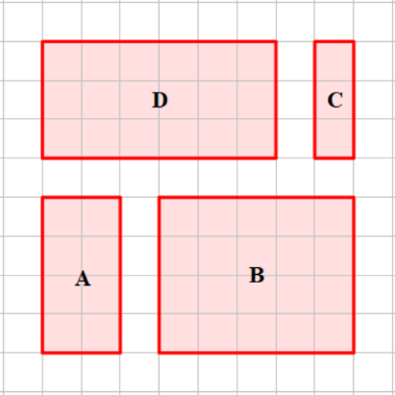
1. Na figura estão representados quatro retângulos.
Quais são os retângulos semelhantes?
A. A e B | B. A e C
C. A e D | D. B e D

2. Na figura seguinte estão representados os trapézios semelhantes $[ABCD]$ e $[EFGH]$.
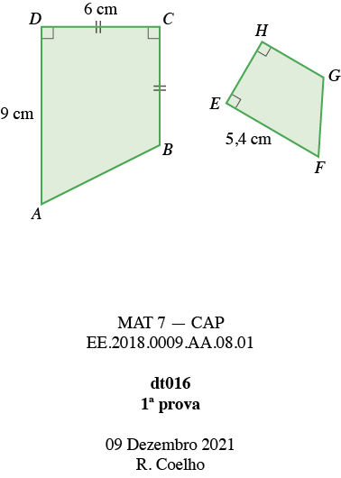
Sabe-se que:
- $\overline{BC}=\overline{CD}=6 cm$;
- $\overline{AD}=9 cm$;
- $\overline{EF}=5,4 cm$.

2.1 Qual é a razão da semelhança que transforma o trapézio $[ABCD]$ no trapézio $[EFGH]$?
A. $\frac{ 2 }{3}$ | B. $\frac{ 3 }{5}$
C. $\frac{ 3 }{2}$ | D. $\frac{ 5 }{3}$

2.2 Qual é, em cm², a área do trapézio $[EFGH]$?
A. 16,2 | B. 20
C. 27 | D. 30

3. Qual das seguintes afirmações é verdadeira?
A. Dois triângulos são sempre semelhantes.

B. Dois retângulos são sempre semelhantes.

C. Dois losangos são sempre semelhantes.

D. Dois quadrados são sempre semelhantes.

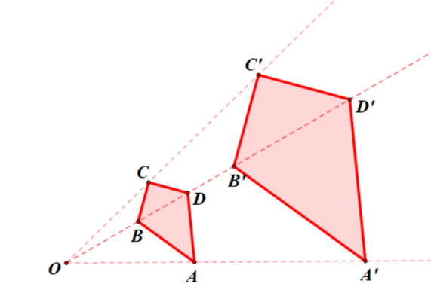
4. Na figura estão representados dois papagaios e, tal como a figura sugere, o papagaio $[A’B’C’D’]$ foi obtido do papagaio $[ABCD]$ por uma homotetia de centro $O$.
Sabe-se que $\overline{OA}=3 cm$ e $\overline{AA'}=4 cm$.
4.1 Qual é a razão da semelhança que transforma o papagaio $[ABCD]$ no papagaio $[A’B’C’D’]$?
A. $\frac{ 3 }{4}$ | B. $\frac{ 4 }{3}$
C. $\frac{ 3 }{7}$ | D. $\frac{ 7 }{3}$

4.2 Sabendo que $B\hat{C}D=90°$ e $A\hat{B}C=110°$, qual é a amplitude do ângulo $B’A’D’$?
A. 50° | B. 60°
C. 90° | D. 110°

5. Sejam $[ABCDE]$ e $[PQRST]$dois pentágonos regulares.
Sabe-se que o pentágono $[ABCDE]$ tem lado igual a 3 cm e que o perímetro de $[PQRST]$ é igual a 25 cm.
Qual é a razão da semelhança que transforma o pentágono $[ABCDE]$ no pentágono $[PQRST]$?
A. $\frac{ 3 }{5}$ | B. $\frac{ 5 }{3}$
C. $\frac{ 3 }{25}$ | D. $\frac{ 25 }{3}$

6. De dois triângulos semelhantes $[ABC]$e $[A’B’C’]$sabe-se que $\frac{Área de [A’B’C’]}{Área de [ABC]}=9$.
Qual das seguintes afirmações é verdadeira?
A. $\frac{Perímetro de [A’B’C’]}{Perímetro de [ABC]}=9$ | B. $\frac{Perímetro de [A’B’C’]}{Perímetro de [ABC]}=3$
C. $\frac{Perímetro de [A’B’C’]}{Perímetro de [ABC]}=\frac{ 1 }{3}$ | D. $\frac{Perímetro de [A’B’C’]}{Perímetro de [ABC]}=\frac{1}{9}$

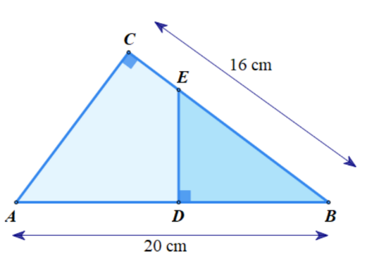
7. Na figura estão representados os triângulos $[ABC]$ e $[EDB]$.
Sabe-se que:
- $\overline{AB}=20 cm$
- $\overline{BC}=16 cm$
- $\overline{BE}=3×\overline{EC}$
Qual é a razão da semelhança que transforma o triângulo $[ABC]$ no triângulo $[EDB]$?
A. $\frac{ 3 }{4}$ | B. $\frac{ 3 }{5}$
C. $\frac{ 4 }{3}$ | D. $\frac{ 5 }{3}$

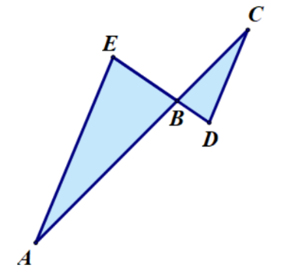
8. Na figura estão representados os triângulos $[ABE]$ e $[BCD]$.
Sabe-se que:
- $\overline{AC}=3×\overline{BC}$
- $\overline{DB}=\frac{ 1 }{3}×\overline{DE}$
Considera as seguintes afirmações:
(i) Os triângulos são semelhantes pelo critério LAL.
(ii) A razão da semelhança que transforma o triângulo $[ABE]$ no triângulo $[BCD]$é $\frac{ 1 }{2}$.
Podemos então concluir que:
A. As afirmações são ambas verdadeiras.

B. As afirmações são ambas falsas.

C. Apenas a afirmação (i) é verdadeira.

D. Apenas a afirmação (ii) é verdadeira.

9. Na figura está representada parte da vila onde mora o António (A) e os seus amigos Carlos (C) e Bernardo (B).
Nos pontos assinalados com D e E ficam, respetivamente, a biblioteca onde os amigos por vezes se encontram, e a escola que frequentam.
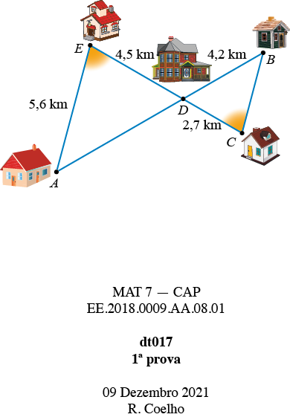
Sabendo que o António foi à biblioteca, seguiu para casa do Carlos e depois foi a casa do Bernardo, qual é, em km, o valor aproximado às décimas, por excesso, da distância percorrida pelo António?
A. 10,8 | B. 13,1
C. 10,9 | D. 13,0

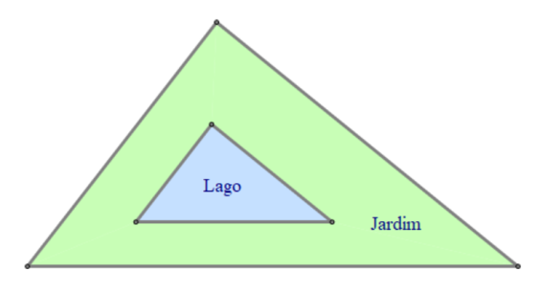
10. Na figura estão representados um lago e um jardim relvado que o rodeia. Os lados do jardim e do lago são paralelos dois a dois.
Sabe-se que a quantidade de rede usada para vedar o jardim foi 2,5 vezes a quantidade de rede usada para vedar o lago.
Sabendo que o lago tem de área 6 m², qual é a área do jardim?
A. 9 m² | B. 15 m²
C. 31,5 m² | D. 37,5 m²

FIM

